苏教版二年级下册数学期末复习专题讲义-6.两、三位数的加法和减法

【知识点归纳】
1、口算两位数的加法：
（1）个位上的数加个位上的数，整十数加整十数，再把两个结果加起来；
（2）一个两位数加另一个两位数的整十数，再用它们的结果加上剩下的一位数。
2、口算两位数的减法：
（1）整十数与整十数相减，个位数与个位数相减，再把两次所得的差相加；
（2）把减数分成整十数和一位数，用被减数先减整十数，再减一位数；（3）把减数凑成和它接近的整十数，用它们的差再加上多凑的数或减去少凑的数。
3、两位数的加、减混合运算：
按照从左往右的顺序依次计算。计算时，一定要看清运算符号。
4、三位数加两三位数笔算方法：（1）计算时先把相同数位对齐，从个位加起，哪一位上的数相加满十，要向前一位进一。
（2）加法验算方法：把两个加数的位置调换后再加一遍，两次得到的结果相等就说明计算结果正确，不相等，则说明计算结果不正确，需要重新计算。
5、三位数减两三位数笔算方法：
（1）先把相同数位对齐，从个位减起，哪一位上的数不够减，要从前一位退1，在本位上加10再减；
（2）当个位不够减需要退位时，如果十位上是0，无1可退，就要从百位上退1当成10个十先传递到十位，再从十位退1到个位，当成10个一再计算。
（3）减法验算方法：差＋减数＝被减数（最常用的）；
被减数﹣差＝减数

【典例讲解】
例1．结果小于600的算式是（ ）。
A. 295+208 B. 217+395 C. 509+121
【答案】 A
【解析】【解答】A：295+208=503，结果小于600；
B：217+395=612，结果大于600；
C：509+121=630，结果大于600。
故答案为：A。
【分析】根据加法的计算方法计算出得数，然后确定结果小于600的算式。计算加法时注意进位情况。
例2．一个三位数减一个三位数，差一定是三位数。（ ）
【答案】 错误
【解析】【解答】123-100=23，差是两位数，476-125=351，差是三位数，原题说法错误。
故答案为：错误。
【分析】 一个三位数减一个三位数，差可能是两位数，也可能是三位数，据此举例判断。
例3．将下列算式按照得数从大到小的顺序排列。
318-164 572-395 400-243 380-200 604-315 801-586
________>________>________>________>________>________
【答案】 604-315；801-586；380-200；572-395；400-243；318-164
【解析】【解答】 因为318-164=154；572-395=177；400-243=157；380-200=180；604-315=289；801-586= 215；289＞215＞180＞177＞157＞154，所以604-315＞801-586＞380-200＞572-395＞400-243＞318-164。
故答案为：604-315；801-586；380-200；572-395；400-243；318-164。
【分析】整数加法计算法则：相同数位对齐，从低位加起，哪一位上的数相加满十，就向前一位进一；
整数减法计算法则：相同数位对齐，从低位减起，哪一位上的数不够减，就从它的前一位退一作十，和本位上的数合并在一起，再减，据此计算出得数，然后再比较大小。
例4．列竖式计算。（带*的要验算）
（1）219+357=
（2）712-433=
（3）*374+136=
（4）*500-273=
【答案】 （1）219+357=576
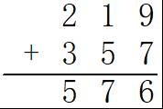
（2）712-433=279
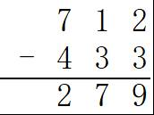
（3）*374+136=510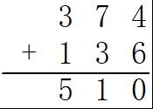验算：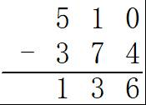
（4）*500-273=227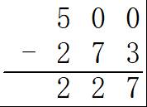验算：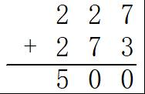
【解析】【分析】整数减法计算法则：相同数位对齐，从低位减起，哪一位上的数不够减，就从它的前一位退一作十，和本位上的数合并在一起，再减；
整数加法计算法则：相同数位对齐，从低位加起，哪一位上的数相加满十，就向前一位进一，据此解答；
验算加法，通常用和减去一个加数，看结果是否等于另一个加数，如果等于另一个加数，计算正确，否则，计算错误；
验算减法，通常用差加减数，看结果是否等于被减数，如果等于被减数，计算正确，否则，计算错误。
例5．爸爸带了400元去给孩子们买礼物。商店里一双轮滑鞋185元，一套运动装209元，爸爸想买一双轮滑鞋和一套运动装，他带的钱够不够？
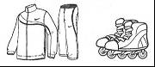
【答案】 解： 185+209=394（元）
394＜400，够。
答：爸爸带的钱够。
【解析】【分析】根据题意可知，先用加法求出买一双轮滑鞋和一套运动装的总钱数，然后与爸爸带的钱数对比，比爸爸带的钱数少，就够，比爸爸带的钱数多，就不够，据此解答。

【同步测试】
一、单选题（共10题；共20分）
1.计算195+□时，要想使它的得数为500~610，□中最小可以填（ ）。
A. 304 B. 305 C. 306
2.一个数比634少158，这个数是（ ）。
A. 792 B. 470 C. 476
3.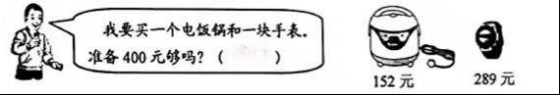
A. 不够 B. 够 C. 无法确定
4.下面三道算式中，得数大于700的是（ ）
A. 489+209 B. 385+314 C. 865﹣128
5.三位数加三位数，它的和（ ）。
A. 一定是三位数 B. 一定是四位数 C. 可能是三位数也可能是四位数
6.得数大于300的是（ ）。
A. 76+105 B. 600-240 C. 90+190
7.卡片上的两个数分别是340和153，这两个数的差是（ ）。
A. 187 B. 287 C. 493
8.一捆400米的电线，先用去了137米，又用去了95米，一共用去了（ ）米。
A. 168 B. 232 C. 263
二、判断题（共5题；共10分）
9.用竖式计算加减法时，要从高位算起。（ ）
10.一个数与 298 相加，和是645，求这个数。列式是：298+645。（ ）
11.300-（ ）=186，（ ）里应填124。（ ）
12.果园里有365棵苹果树，桃树有178棵，苹果树比桃树多197棵。（ ）
13.两个数的差是295。（ ）
三、填空题（共8题；共17分）
14.一个加数是403，和是780，另一个加数是________。
15.减数是147，差是250，被减数是________。
16.小红家摘了250千克苹果，卖出145千克，还剩________千克。
17.将下列算式按得数从大到小的顺序排列。
527+164 249+368 375+296 402+128 980-391 745-166
________>________>________>________>________>________
18.小明上个月的零花钱共有320元，花了187元，剩下________元。
19.光明小学上学年六年级有186名同学毕业离校，本学年开学初共招收一年级新生200名，无转入转出学生。本学年全校学生数比上学年________（填“多”或“少”）________名。
20.小亮看一本358页的书，前三天共看了129页，还剩下________页，第四天应从第________页看起。
21.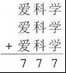
爱=________
科=________
学=________
四、计算题（共1题；共5分）
22.用坚式计算。
①159+354=
②384+136-154=
③871-381+125=
④703-371=
⑤743-（43+378）=
⑥800-（181+536）=
五、解答题（共8题；共65分）
23.建安工程要三天修完一条1千米长的水渠，第一天修了468米，第二天修了167米，这两天一共修了多少米？还有多少米没有修？
24.上午和下午一共售出多少千克桃？还剩下多少千克桃？
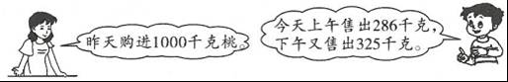
25.学校礼堂共有800个座位。一次报告会，女生去了345人，男生去了428人。礼堂的座位够不够？如果够坐，还有多少个空座位？如果不够坐，还差多少个座位？
26.在网购节上，李老师的网上书店上午接了279个订单，下午接了395个订单。他准备了600张快递单够吗？还差多少张快递单？
27.儿童剧场有500个座位，二、三年级的同学一起去观看电影。
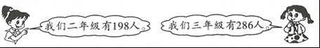
（1）估一估，儿童剧场的座位够不够？
（2）算一算，一共有多少人去观看电影？
28.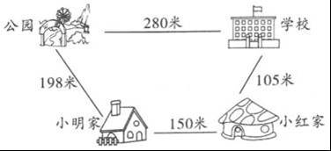
（1）小红从家到公园，走哪条路近？
（2）从公园到小明家比从公园到学校近多少米？
29.植树节期间，育才小学二年级同学植树253棵，三年级同学植树315棵，四年级同学植树423棵。
（1）问题： ？
315-253=
竖式计算：
（2）问题： ？
423-315=
竖式计算：
（3）请你再提出一个问题并解答。
问题：
列式：
竖式计算：
30.实验小学一至六年级同学在“世界环境日”这一天下午上街捡废弃的塑料袋，数量如下表。
年级 | 一 | 二 | 三 | 四 | 五 | 六
塑料袋（个） | 397 | 401 | 394 | 436 | 435 | 318
（1）哪个年级捡的塑料袋最多？哪个年级捡的塑料袋最少？相差多少个？
（2）五、六年级共捡了多少个塑料袋？三年级比二年级少捡了多少个塑料袋？

答案解析部分
一、单选题
1.【答案】 B
【解析】【解答】500-195=305 。
故答案为：B。
【分析】根据题意可知，要求□中最小可以填几，用这两个数的得数的最小值减去已知的数，即可得到□里最小可以填的数，据此列式解答。
2.【答案】 C
【解析】【解答】634-158=476
故答案为：C。
【分析】求比一个数少几的数是多少用减法计算。计算时把相同数位对齐，从个位减起，哪一位上的数不够减要向前一位退1再减。
3.【答案】 A
【解析】【解答】152+289=441（元）
400＜441
故答案为：A
【分析】首先计算电饭锅和手表的价钱，电饭锅的价钱+手表的价钱=它们的总价钱；然后将准备的400元和买电饭锅与手表的总价钱比较大小。即可得出答案。
4.【答案】 C
【解析】【解答】 489+209=698； 385+314=699； 865﹣128=737
故答案为：C。
【分析】先计算出结果，然后和700比较即可。
5.【答案】 C
【解析】【解答】 三位数加三位数，它的和可能是三位数也可能是四位数。
故答案为：C。
【分析】举例说明即可，可以举一个最小的三位数加三位数，如100+100=200，再举一个较大的三位数加三位数，如900+900=1800。
6.【答案】 B
【解析】【解答】76+105=181；600-240=360；90+190=280；得数大于300的是600-240.
故答案为：B。
【分析】笔算整数加、减法时应注意要把相同数位对齐，从个位算起。个位相加满十要向十位进1，个位不够减要从十位退1当10再减。
7.【答案】 A
【解析】【解答】340-153=187
故答案为：A。
【分析】大数-小数=两数的差。
8.【答案】 B
【解析】【解答】解：137+95=232（米）
故答案为：B。
【分析】把先后两次用去的长度相加求出一共用去的长度即可。
二、判断题
9.【答案】 错误
【解析】【解答】 用竖式计算加减法时，要从低位算起，原题说法错误。
故答案为：错误。
【分析】整数加法计算法则：相同数位对齐，从低位加起，哪一位上的数相加满十，就向前一位进一；
整数减法计算法则：相同数位对齐，从低位减起，哪一位上的数不够减，就从它的前一位退一作十，和本位上的数合并在一起，再减，据此判断。
10.【答案】 错误
【解析】【解答】列式是：645-298，原题说法错误。
故答案为：错误。
【分析】根据和-一个加数=另一个加数判断即可。
11.【答案】 错误
【解析】【解答】300-186=114，所以括号里应填114。原题说法错误。
故答案为：错误。
【分析】300是被除数，186是差，用被除数减去差即可求出除数，先计算再判断即可。
12.【答案】 错误
【解析】【解答】解：365-178=187（棵），苹果树比桃树多187棵。原题错误。
故答案为：错误。
【分析】用苹果树棵数减去桃树棵数求出苹果树比桃树多多少棵，计算时注意退位情况。
13.【答案】 错误
【解析】【解答】解：403-208=195，两个数的差是195。原题计算错误。
故答案为：错误。
【分析】三位数减三位数，相同数位对齐，从个位减起，哪一位上不够减就向前一位退1，在本位上加10再减。
三、填空题
14.【答案】 377
【解析】【解答】780-403=377
故答案为：377。
【分析】在加法里，已知和与一个加数，要求另一个加数，依据和-一个加数=另一个加数，据此列式解答。
15.【答案】 397
【解析】【解答】147+250=397
故答案为：397。
【分析】在减法里，已知减数与差，要求被减数，依据减数+差=被减数，据此列式解答。
16.【答案】 105
【解析】【解答】250-145=105（千克）
故答案为：105。
【分析】根据题意可知，小红家摘的苹果总质量-卖出的质量=剩下的质量，据此列式解答。
17.【答案】 527+164；375+296；249+368；980-391；745-166；402+128
【解析】【解答】
527+164=691；249+368=617；375+296=671；402+128=530；980-391=589；
745-166=579；
691＞671＞617＞589＞579＞530；
527+164＞375+296＞249+368＞980-391＞745-166＞402+128。
故答案为：527+164；375+296；249+368；980-391；745-166；402+128。
【分析】先计算出和，再比较和的大小，最后按和的大小把算式填入横线上。
18.【答案】 133
【解析】【解答】320-187=133（元）
故答案为：133。
【分析】根据题意可知，小明的零花钱总数-花的钱数=剩下的钱数，据此列式解答。
19.【答案】 多；14
【解析】【解答】200＞186，本学年全校学生数比上学年多，
200-186=14（人）。
故答案为：多；14.
【分析】根据题意可知，要求本学年全校学生数比上学年人数多还是少，直接比较新生和毕业生的人数，新生人数＞毕业生人数，则本学年全校新生数比上学年人数多，新生人数＜毕业生人数，则本学年全校新生数比上学年人数少，然后用减法求出多或少的人数，据此解答。
20.【答案】 229；130
【解析】【解答】358-129=229（页），
129+1=130（页）。
故答案为：229；130。
【分析】根据题意可知，这本书的总页数-前三天共看的页数=剩下的页数，据此列式计算；
要求第四天应该从第几页看起，前三天共看的页数+1=第四天应该开始看的页码，据此列式解答。
21.【答案】 2；5；9
【解析】【解答】
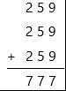
所以爱=2
科=5
学=9
故答案为：2；5；9。
【分析】个位数字的和的末位数字是7，“9+9+9=27”，那么“学=9”；个位数字相加向十位进2，那么十位数字三个数字相加的和的末位数字是5，5+5+5=15，所以“科=5”；十位数字相加向百位进1，那么百位上三个数字相加的和是6，所以“爱=2”。
四、计算题
22.【答案】 ①159+354=513
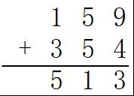
②384+136-154=366
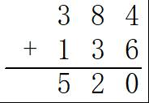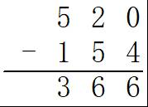
③871-381+125=643
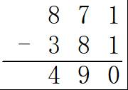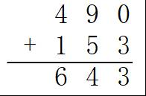
④703-371=332
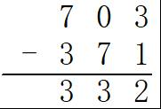
⑤743-（43+378）=322
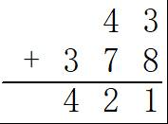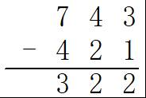
⑥800-（181+536）=83
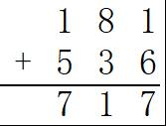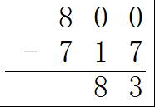
【解析】【分析】计算万以内数的加法时，先把相同数位对齐，从个位加起，哪个数位上的数加起来满十，就像前一位进一；
计算万以内数的减法时，先把相同数位对齐，从个位减起，哪个数位上的数不够减，就从前一位退一作十，与本位上的数合起来再减；
在没有小括号，只有加减法的计算中，要按照顺序从左往右依次计算；
在有小括号的计算中，要先算小括号里面的，再算小括号外面的。
五、解答题
23.【答案】 解： 468+167=635（米）
1000-635=365（米）
答：两天一共修了635米，还有365米没有修。
【解析】【分析】根据题意可知，已知第一天修的米数与第二天修的米数，要求两天一共修的米数，第一天修的米数+第二天修的米数=两天一共修的米数，据此列式计算；
1千米=1000米，要求剩下没有修的米数，这条水渠的总长度-两天一共修的长度=剩下没有修的长度，据此列式解答。
24.【答案】 解：286+325=611（千克）
1000-611=389（千克）
答：上午和下午一共售出611千克桃。还剩下389千克桃。
【解析】【分析】把上午售出的重量加上下午售出的重量即可求出上午和下午一共售出的重量；用购进的总重量减去一共售出的重量即可求出还剩下的重量。
25.【答案】 解：345+428=773（人）
800>773
800-773=27（个）
答：够坐，还有27个空座位。
【解析】【分析】先计算得出一共去了多少人，即一共去的人数=女生去的人数+男生去的人数，然后与座位的个数作比较，如果比座位的个数多，说明不够，如果比座位的人数少，说明够了；经过计算，座位够坐，那么多出的座位的个数=礼堂一共有座位的个数-一共去的人数。
26.【答案】 279+395=674（个）
674＞600
674-600=74（张）
答：他准备了600张快递单不够。还差74张快递单。
【解析】【分析】先根据上午和下午接到的订单求出李老师一天一共接了多少个订单，再与他准备的快递单进行比较，即可知道是否够。最后用订单数-快递单数=还差的快递单数。
27.【答案】 （1）解：198+286≈200+300=500，500=500，够。
答：估算可知，儿童剧场的座位够。
（2）解：198+286=484（人）
答：一共有484人去观看电影。
【解析】【分析】（1）根据题意可知，二年级人数+三年级人数=总人数，据此列式，然后估算，比儿童剧场座位数量少或相等，就够，否则，不够，据此列式解答；
（2）根据题意可知，要求一共有几人去观看电影，二年级人数+三年级人数=总人数，据此列式解答。
28.【答案】 （1）解：105+280>150+198
答：走小红家→小明家→公园这条路最近。
（2）解：280-198=82（米）
答：从公园到小明家比从公园到学校近82米。
【解析】【分析】（1）根据题意可知，从小红家到公园，有两条路可以走，①从小红家出发，经过学校，到达公园，②从小红家出发，经过小明家，到达公园，分别用加法求出两种路线的长度，然后对比即可；
（2） 要求从公园到小明家比从公园到学校近多少米？ 从公园到学校的距离-从公园到小明家的距离=从公园到小明家比从公园到学校近的路程，据此列式解答。
29.【答案】 （1）问题： 三年级同学比二年级同学多植多少棵树？
315-253=62（棵）
竖式计算：
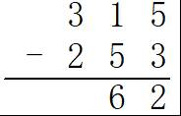
（2）问题： 四年级同学比三年级同学多植多少棵树？
423-315=108（棵）
竖式计算：
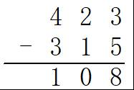
（3）问题：四年级同学比二年级同学多植多少棵树？
列式：423-253=170（棵）
竖式计算：
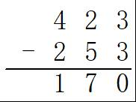
【解析】【分析】（1）根据条件可知，二年级同学植树253棵，三年级同学植树315棵，算式315-253求的是 三年级同学比二年级同学多植多少棵树？据此补充问题，列竖式计算；
（2）根据条件可知，三年级同学植树315棵，四年级同学植树423棵，算式423-315求的是四年级同学比三年级同学多植多少棵树？据此补充问题，列竖式计算；
（3）根据条件，可以补充问题：四年级同学比二年级同学多植多少棵树？四年级同学植树棵数-二年级同学植树棵数=四年级同学比二年级同学多植的棵数，据此列式解答。
30.【答案】 （1）解：四年级捡的塑料袋最多，六年级捡的塑料袋最少。
436-318=118（个）
答：四年级捡的塑料袋最多，六年级捡的塑料袋最少。相差118个。
（2）解：435+318=753（个）
401-394=7（个）
答：五、六年级共捡了753个塑料袋，三年级比二年级少捡了7个塑料袋。
【解析】【分析】（1）比较每个班捡塑料袋的个数，确定最多的和最少的班级，用减法计算相差的个数；
（2）五年级捡了435个，六年级捡了318个，用加法计算五、六年级共捡了多少个；用减法计算三年级比二年级少捡的个数.

